在本课的内容中，我们将学习如何创建可以动态变化的材质。

需要提醒大家的是，材质不仅仅可以作为花瓶一样的装饰品，我们也可以使用材质来辅助游戏设计。

接下来，我们将学习如何创建动态变化的材质，从而实现当玩家收集香蕉物品的时候，让方块从白色变成红色。

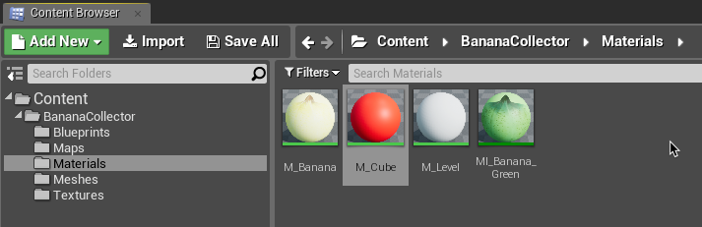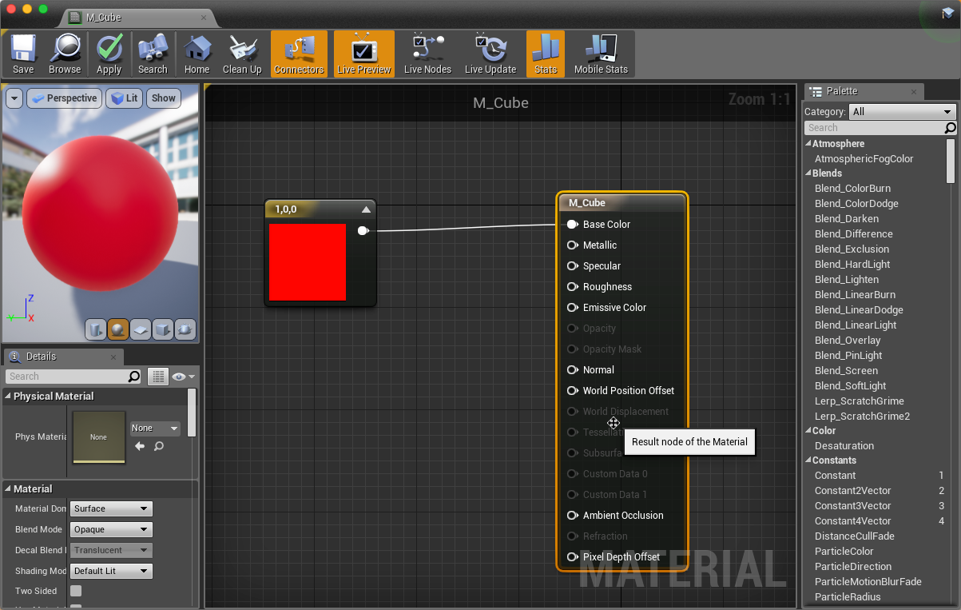

在创建材质实例之前，我们首先需要设置方块的材质。

在虚幻4中打开我们的项目，然后在Content Browser的Material文件夹中找到M_Cube，并双击将其打开。

首先我们需要创建材质的颜色。在材质编辑器中，可以看到有一个Constant3Vector节点连接到Base Color节点上。使用该节点来选择颜色是非常合适的，因为我中包含了RGB三个通道。

现在我们已经有了红色，接下来需要创建白色。添加另一个Constant3Vector节点，可以按下数字3键，然后左键单击Event Graph的空白区即可快速创建。

选中该节点，在Details面板中将Constant下面的R,G,B都设置为1.0。

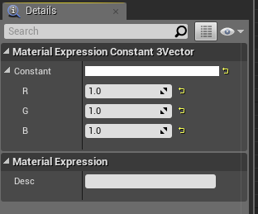

为了让色彩从白色变成红色，我们需要创建两者之间的平滑过渡。而实现这一点的最简单方式就是使用linear interpolation（线性插值）。

这个词听起来有点唬人，其实也没那么复杂。线性插值的作用就是找到A和B两个数值之间的一个数值。在下图的例子中我们使用线性插值找到和100，200等距的值，也就是150。

当然，如果你对线性插值的数学概念很感兴趣，可以参考百度百科，或其它的更详细解释：

<https://baike.baidu.com/item/%E7%BA%BF%E6%80%A7%E6%8F%92%E5%80%BC>

如果我们能够控制alpha值，那么线性插值就会更加强大。我们可以认为alpha是A和B之间的百分之，当alpha为0时，我们得到的数值是A，而alpha为1时，数值是B。

在本课的内容中，我们将使用所收集到的香蕉梳理来控制alpha值。



使用LinearInterpolate节点

首先我们需要添加一个LinearInterpolate节点。按下键盘上的L键，然后在Event Graph的空白区左键单击。

接下来还需要创建一个Scalar Parameter节点，然后将其命名为ColorAlpha。接着我们按照以下方式来连接节点。

注意：默认情况下LinearInterpolate节点输出的是A，这是因为alpha的初始值是0，当alpha值变成1的时候，节点输出的就是B。

好了，现在材质已经准备好了。接下来我们还有一些准备工作，但是先让我们检查一下一切是否正常。点击材质编辑器上的Apply按钮，然后关闭材质编辑器。如果我们点击工具栏上的Play按钮，就可以看到方块的色彩是白色的了。

为了让方块可以改变颜色，我们需要动态编辑ColorAlpha参数。但是现在有一个问题，我们没法在游戏运行的时候动态编辑材质实例的参数。



解决的方法是使用动态材质实例。

关于Dynamic Material Instances（动态材质实例）

和常规的实例对象不同，我们可以在游戏运行的过程中对动态材质实例进行编辑。而实现这一点既可以使用蓝图系统，也可以直接使用C++代码。

我们可以对动态材质实例做很多操作，比如更改物体的透明度，让其变得透明，或是增加物体表面的specularity（镜面发射），让其显得更潮湿。

关于动态材质实例，更有意思的一点是我们可以分别对其进行编辑。

创建动态材质实例

我们只能在游戏运行的过程中创建动态材质实例，可以用蓝图系统或c++来实现这一点。

在虚幻4主编辑器的Content Browser中，找到Blueprints文件夹，然后双击打开BP_Player蓝图文件。



首先我们要创建一个新的动态材质实例，然后将其应用到方块的模型上。为此，我们可以在虚幻刚刚生成角色时进行这个操作，也就是要使用Event BeginPlay节点。

在Event Graph视图中找到或添加一个新的Event BeginPlay节点。

接下来添加一个Create Dynamic Material Instance(StaticMesh)节点，该节点将会同时创建并应用一个新的动态材质实例到方块模型上。

接着我们需要设置方块所使用的材质。在该节点的Source Material接口从下拉列表中选择M_Cube。

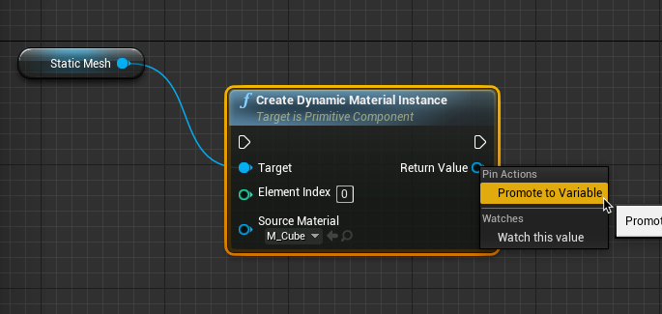

为了方便稍后引用材质，我们需要将其保存到一个变量中。为此，可以右键单击Create Dynamic Material Instance节点的Return Value蓝色接口，然后选择Promote to Variable。

此时在My Blueprint选项处会看到出现了一个新的变量，将其更名为CubeMaterial。也可以使用快捷键F2来完成该操作。

最后让我们从Event BeginPlay节点到Create Dynamic Material Instance节点之间的白色接口之间添加连接。

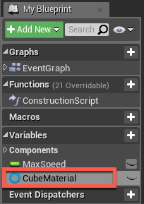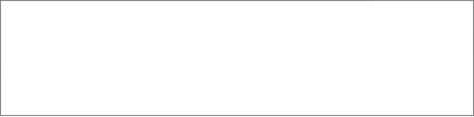

注意：一旦虚幻引擎生成了BP_Player，就会创建一个新的动态材质实例对象，然后将其应用到StaicMesh组件上。然后它会将所创建的材质保存在名为CubeMaterial的变量中。

好了，本课的内容到此结束。

在下一课的内容中，我们将创建一个计数器，从而记录所收集的🍌数量。